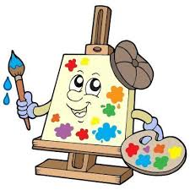
KONKURS PLASTYCZNY
W RMACH DZIAŁAŃ KAMPANII LOKALNEJ
ORGANIZATORZY I PARTNERZY ZAPRASZAJĄ
DZIECI I MŁODZIEŻ
z gminy Tzrebiatów
DO UCZESTNICTWA W KONKURSIE PLASTYCZNYM
Wyłącz HEJT! Włącz SIEBIE!

Termin składania prac od 4 lutego do 24 kwietnia 2020
Szczegóły Regulaminu konkursu dostępne
są w szkołach oraz na stronie internetowej www.trzebiatow.naszops.pl
Konkurs skierowany jest do trzech kategorii wiekowych z przypisaną formą pracy :
1. uczniowie najstarszych grup przedszkolnych do III klasy szkoły podstawowej forma zakładki do książki ( technika i forma dowolna),
2. uczniowie klas IV – VI forma plakatu z hasłem (forma A4 papierowa lub elektroniczna),
3. uczniowie klas VII i VIII szkół podstawowych – uczniowie szkół ponadpodstawowych – forma broszury ( forma elektroniczna)
Preferowane techniki: rysunek, malarstwo, techniki mieszane, grafika komputerowa (wydruk)

